Swansea University Transcription Centre (SUTC)
Information Services & Systems  Amy Dillwyn Building  Swansea University  Singleton Park  Swansea SA2 8PP  United Kingdom  Tel.: 01792 295912  Email: braille@swansea.ac.uk  Twitter: @SUTranscription | 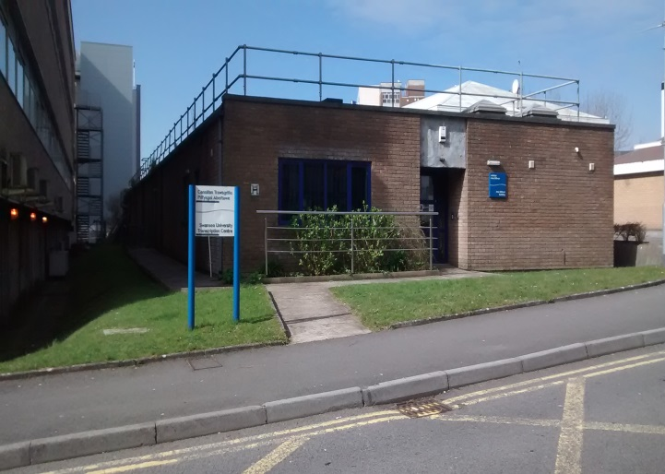

Service users
The SUTC provides transcription to students who have a print disability (cognitive or physical) which is recognized by the Equality Act 2010. The Centre also provides transcription to students at other HE and FE institutions.

Formats provided
- Electronic text: Word files or accessible PDFs (sourced from publishers or created in-house)
- Large print
- Braille
- DAISY audio books
- MP3 files
- Tactile diagrams

Supporting those with hearing loss
Staff capacity allowing, the SUTC can provide print transcriptions of audio recordings e.g. recorded interviews and audio podcasts to students with hearing impairments.

Canolfan Drawsgrifio Prifysgol Abertawe (SUTC)
Gwasanaethau Gwybodaeth a Systemau
Adeilad Amy Dillwyn
Prifysgol Abertawe
Parc Singleton
Abertawe SA2 8PP
Y Deyrnas Unedig

Ffôn: 01792 295912

E-bost: braille@abertawe.ac.uk
Trydar: @SUTranscription

Defnyddwyr y Gwasanaeth
Mae’r Ganolfan yn darparu gwasanaeth trawsgrifio i fyfyrwyr sydd ag anabledd print (gwybyddol neu gorfforol) sydd wedi'i gydnabod gan Ddeddf Cydraddoldeb 2010. Mae'r Ganolfan hefyd yn darparu gwasanaeth trawsgrifio i fyfyrwyr mewn sefydliadau Addysg Uwch ac Addysg Bellach eraill.

Fformatau sydd ar gael
- Testun electronig: Ffeiliau Word neu ffeiliau PDF hygyrch (a ddaw gan gyhoeddwyr neu sydd wedi'u creu yn fewnol)
- Braille
- Llyfrau sain DAISY
- Ffeiliau MP3
- Print bras
- Diagramau cyffyrddol

Cefnogi pobl sy'n colli eu clyw
Pan fo llwyth gwaith yn caniatáu, mae'r Ganolfan yn darparu trawsgrifiadau print o recordiadau sain e.e. cyfweliadau a recordiwyd a phodlediadau sain i fyfyrwyr sydd â nam ar eu clyw.

